Objet : Diagramme des interactions du cas d'utilisation « passer commande »

Auteurs :
Auteurs | Approbateurs | Validation
Éloi Perdereau | Yahya Bentahila  Christophe Guieu  Sébastien Delecraz
Livré le : 23/09 | Approuvé le :24/09 | Validé :

Diffusion :
Diffusion
À : | Olivier Michalon
Copie à : | Yahya Bentahila, Sébastien Delecraz, Éloi Perdereau, Oumar Sissoko

Document de référence :
Libellé | Nom du document
Diagramme de séquence système | sequence_systeme_passer_commande
Diagramme de classes participantes | classes_participantes_passer_commande

Historique :
N° version | Auteur | Date | Historique des évolutions
1.0 | Éloi Perdereau | 23/09 | Premier diagramme d'interactions du cas d'utilisation « passer commande »

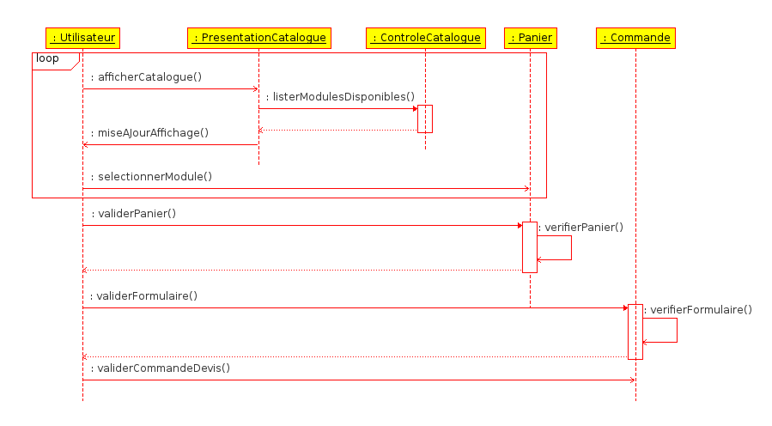
Diagramme des interactions

